PŘEDÁVACÍ PROTOKOL k nájemní smlouvě č. __________

Vozidlo: Citroën Jumper L3H2 | RZ: 1UR 0944
1. Stav vozidla při PŘEVZETÍ (vydání nájemci)
- Datum a čas: ____________________
- Stav tachometru: ____________________ km
- Stav nádrže (v osminách): 1/8 | 2/8 | 3/8 | 4/8 (1/2) | 5/8 | 6/8 | 7/8 | PLNÁ
- Čistota: [ ] Interiér OK [ ] Exteriér OK [ ] Nákladový prostor OK
- Výbava: [ ] Klíče (ks: __) [ ] OTP (malý techničák) [ ] Zelená karta [ ] Rezerva/Sada na opravu [ ] Lékárnička [ ] Reflexní vesta
2. Schéma poškození (Zakreslete: X = škrábanec, O = promáčklina)
(Při kontrole se zaměřte zejména na vysokou střechu H2 a boky dlouhé verze L3)

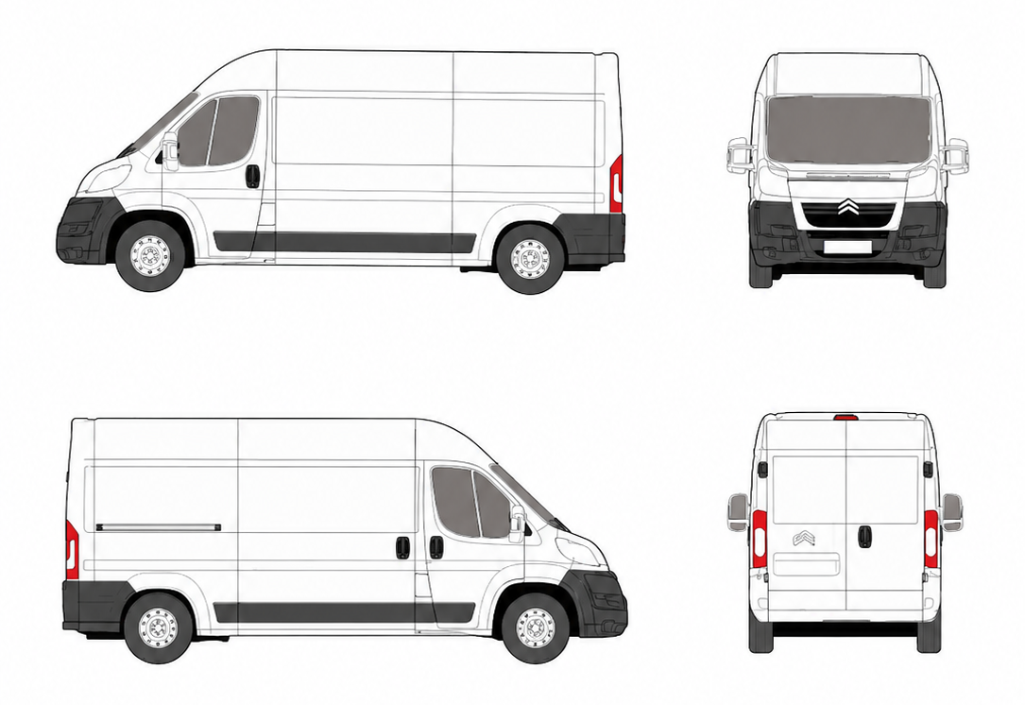

3. Stav vozidla při VRÁCENÍ (zpět pronajímateli)
- Datum a čas: ____________________
- Stav tachometru: ____________________ km (Ujeto celkem: ________ km)
- Stav nádrže: ____________________
- Nová poškození: [ ] NE [ ] ANO (popis): __________________________________________
- Kauce vyúčtována: [ ] VRÁCENA v plné výši [ ] ZADRŽENA (částka: _________ Kč)
- Důvod zadržení: __________________________________________________________________

PODPISY PŘI PŘEVZETÍ:
Pronajímatel: ____________________ Nájemce: ____________________
PODPISY PŘI VRÁCENÍ:
Pronajímatel: ____________________ Nájemce: ____________________

